**玩家资金管理**

修改记录：2017-10-25新增

2018-1-4：完善优化流水限制单计算

一、 存款审核：由于各种入款渠道目前需求并不很清晰，暂时不考虑这块，后续再补。 3

a) 玩家发起： 3

b) 玩家存款申请审核： 3

c) 玩家存款订单审核界面： 7

二、 存款历史查询： 8

a) 页面结构 8

b) 页面结构调整 9

c) 功能说明： 9

三、 玩家资金调整：通过手工的方式对玩家的存款相关的错误数据进行调整的功能。 9

a) 页面结构-资金调整记录： 9

b) 页面结构调整-资金调整记录： 9

c) 功能说明-资金调整记录： 9

四、 流水检测限制单（重点） 10

a) 名词解释： 10

b) 流水限制单生成： 10

c) 流水限制单查看：主要用于查看、编辑玩家所有的流水限制单的情况。 11

五、 ：用于取款时操作人核对流水限制的检测结果。 12

a) 页面结构： 12

b) 页面调整： 13

c) 流水限制单的抵扣计算： 14

d) 关键功能详细说明： 16

e) 流水检测处理： 17

六、 取款审核：用于处理玩家从客户端提交的取款申请。 18

a) 客户端申请： 18

b) 取款审核： 19

七、 取款历史查询：取款历史查询用于显示及操作订单状态为已审核的取款订单。 21

a) 取款订单状态说明： 21

b) 页面结构： 22

c) 页面调整：无。 22

d) 功能说明： 22

八、 取款流失限制汇总：罗列所有的已完成和未完成的流水限制单。 22

a) 页面结构： 22

b) 页面调整：无。 23

c) 功能说明：完成状态对应操作按钮。已完成-重启；未完成-OK。 23

九、 取款流失限制汇总：罗列所有未完成的转账单。 23

a) 页面结构： 23

b) 页面调整：无。 23

c) 功能说明： 23

1. **存款审核：由于各种入款渠道目前需求并不很清晰，暂时不考虑这块，后续再补。**
   1. **玩家发起：**

玩家通过客户端生成入款申请订单，订单分为两类：需要运营商人工确认的订单:主要包含网银、ATM(人工转账)等存款；通过第三方入款途径的订单：运营商可以通过后台设置确认是否进行自动审核。

* 1. **玩家存款申请审核：**

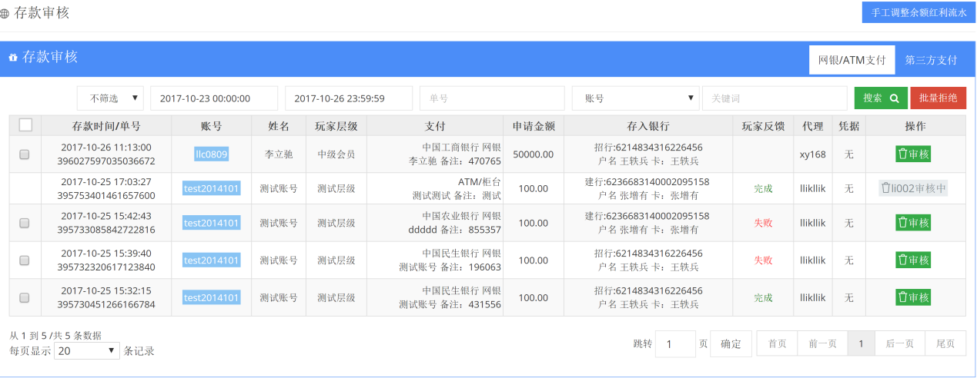

* + 1. 页面结构-网银/ATM支付：

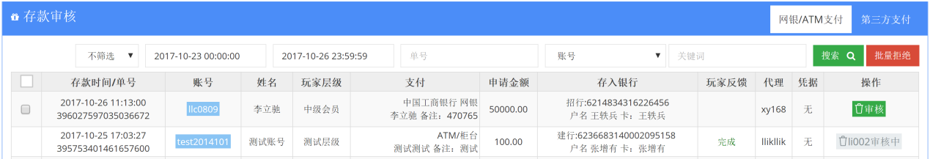

* + 1. 页面调整：
       1. 删除凭证列：用于玩家上传入款凭证的数据（如ATM回执照片），但是目前的平台并不只是对应的凭证上传，同时会带来比较大的数据储存压力，且无太大意义。故取消。
       2. 调整：将“玩家层级“列修改为“玩家组”，显示内容修改为“玩家组-玩家层级”；如当前玩家所在的玩家组为“可多嘻嘻组”，对应的玩家层级为“VIP1”,则“玩家组”列显示内容为“可多嘻嘻组-VIP1”；如果玩家组内没有玩家层级设置（不返水的玩家组不需要设定对应的玩家层级），则只显示“可多嘻嘻组”。
       3. 调整：将代理列调整到玩家组之后。显示内容调整为“一级代理账号-二级代理账号-三级代理账号”，根据实际归属的代理层级显示对应的代理内容，如一级代理直属的玩家只显示“一级代理账号”，如果没有代理归属（运营商直属玩家）则显示“公司直属”。
    2. 功能说明：
       1. 玩家反馈：玩家在主界面点击订单提交按钮后即向后台传入数据并生成订单，订单状态为：未反馈。玩家在有订单未反馈的情况下的情况下存款信息输入界面会显示反馈提示信息，无法提交新的存款。在通过网银的转账的时候会回调客户端会显示让玩家确认存款操作的结果，点击两个按钮分别对应玩家对此次存款状态的反馈。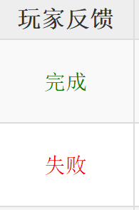
       2. 审核占用：当操作人员点击按钮时，为了保障订单处理的唯一性（不重复入款），将当前操作人的ID写入到客服占用ID，同时将操作更新为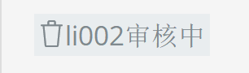
    3. 流程图：
       1. 订单创建流程图：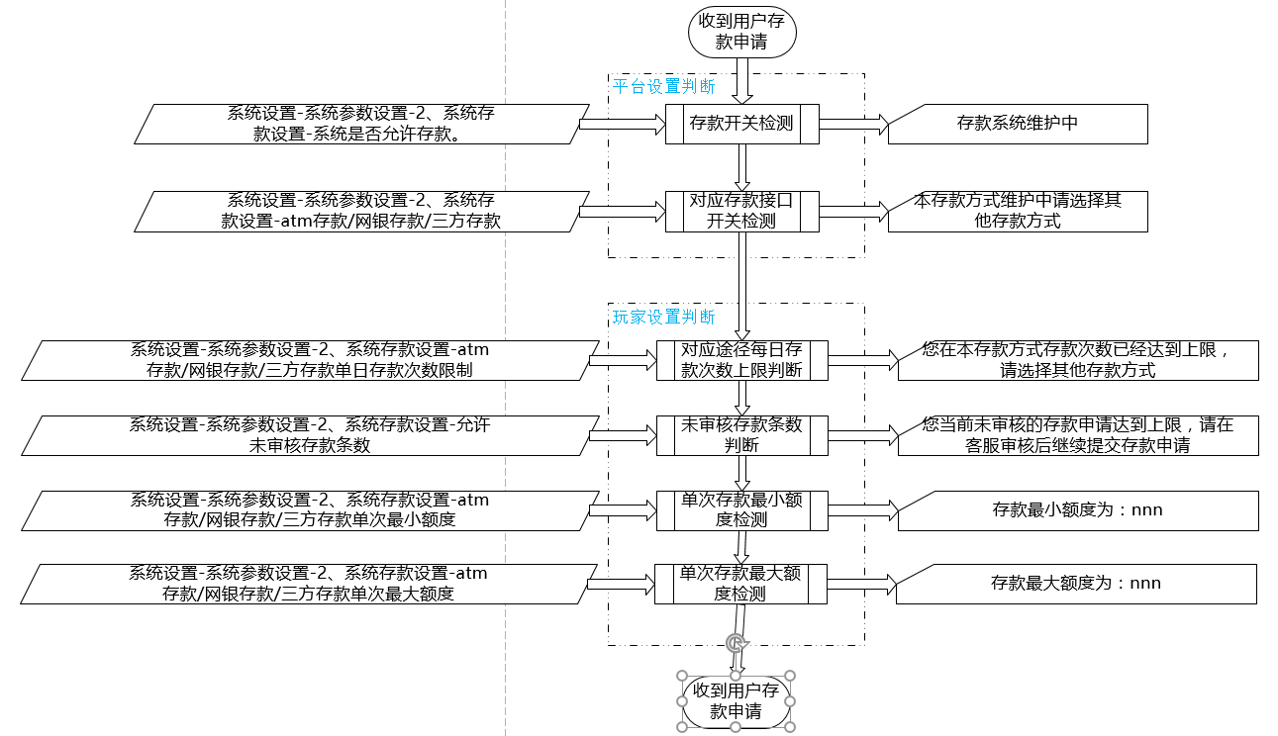
       2. 客服审核流程图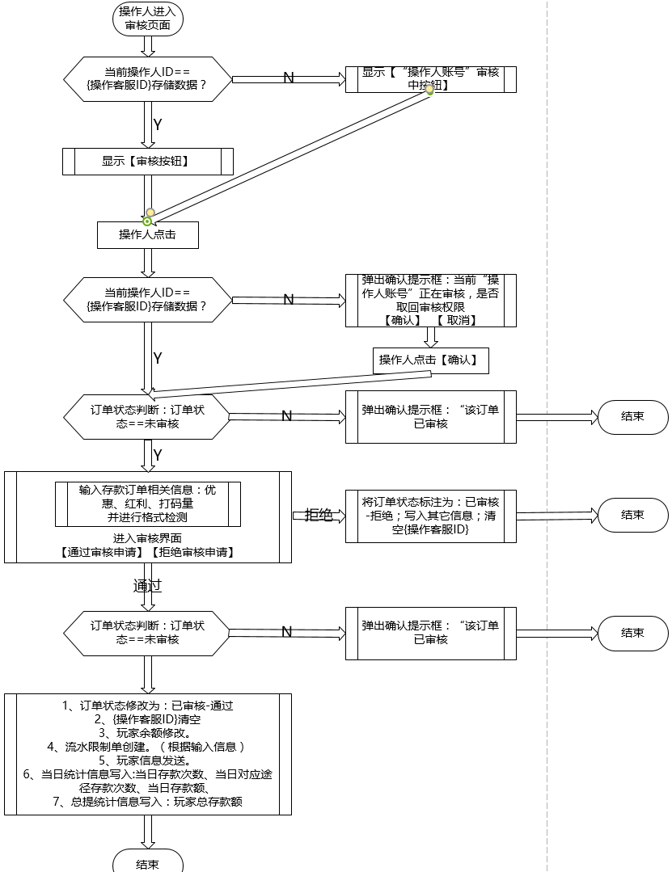
          1. 流程说明：

因为在订单审核通过时会直接修改玩家的余额，所以在订单通过后还需要进行一次订单状态检测，避免同一笔订单多次审核。

* 1. **玩家存款订单审核界面：**
     1. 页面结构

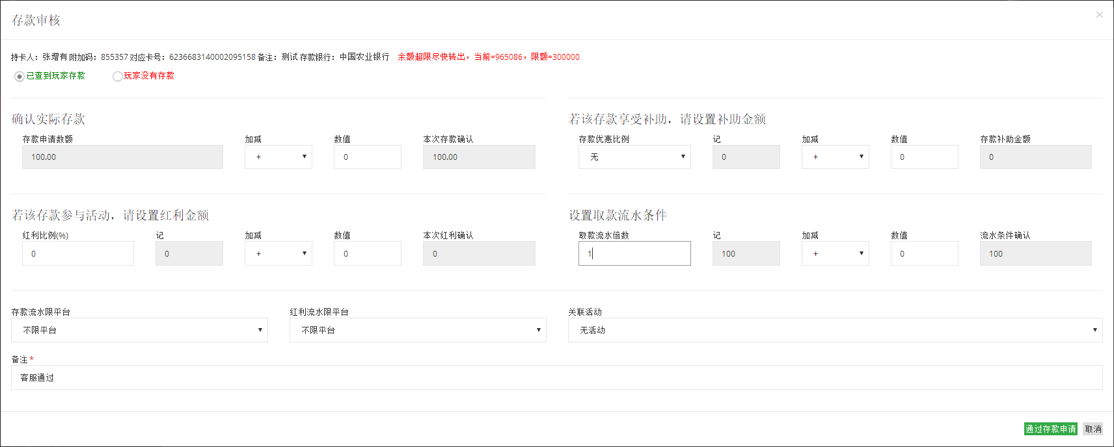

* + 1. 页面调整：

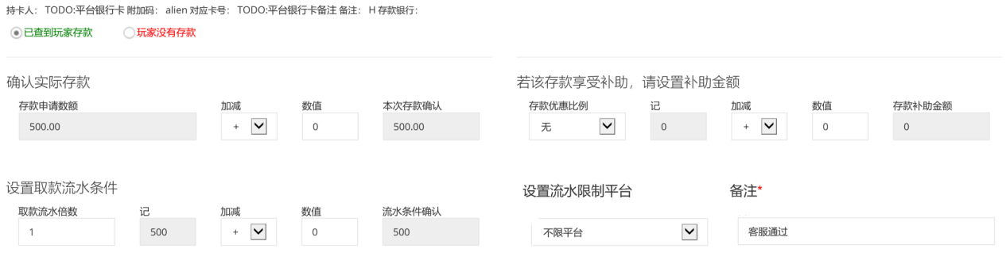

* + - 1. 取消红利相关的内容：将红利相关内容从存款中移除，存款相关的活动产生的红利不在存款的时候生成，在活动中生成。同时对页面布局进行一定调整。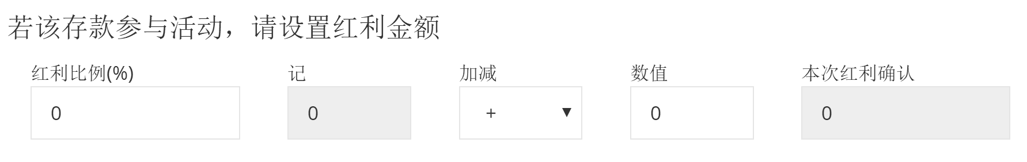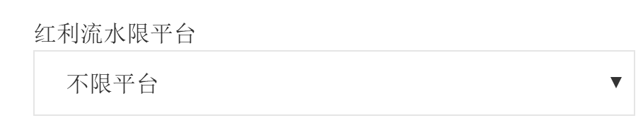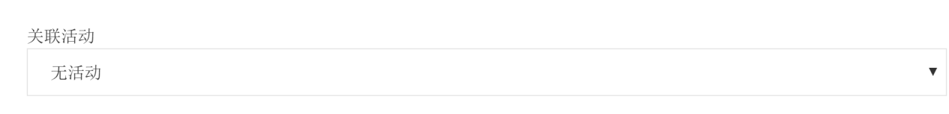
    1. 功能说明：
       1. 存款优惠比例默认为存入银行卡设置中的优惠百分比【银行资金管理-银行支付设置-编辑银行卡-{默认优惠比例}】。
       2. 存款申请审核后会根据对应的流水相关配置生成对应的流水限制单，流水限制单中打码量的数值到小数点后两位，流水量无负值、如果计算得出的流水限制值为负数，则提示设定错误。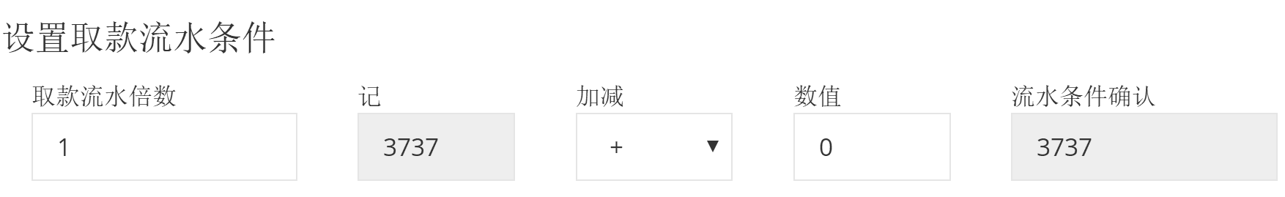
    2. 新增功能：成本-存款手续费说明
       1. 计算方式：运营商在添加银行卡和第三方平台时增加“存款手续费”和“取款手续费”的百分比设置。手续费=存款/取款金额*手续费百分比。
       2. 功能：在代理月结的过程中增加手续费分摊的成本项，根据分摊配置与代理进行手续费的分摊。
       3. 记录方式：在每条存款/取款金额单总记录对应的手续费金额。

1. **存款历史查询：**
   1. **页面结构**

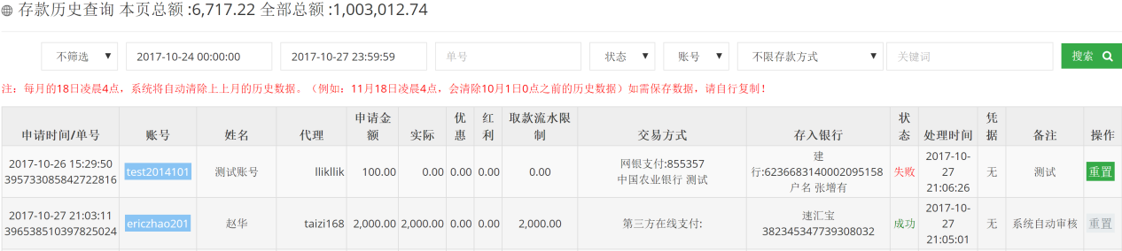

* 1. **页面结构调整**
     1. 删除凭证列。
     2. 代理列调整为存款审核同样格式。
  2. **功能说明：**
     1. 重置按钮：只有审核失败状态的订单才能进行重置操作，必须在操作人点击进行重置状态是检测是否是该状态？不是必须拒绝重置，避免多次审核。

1. **玩家资金调整：通过手工的方式对玩家的存款相关的错误数据进行调整的功能。**
   1. **页面结构-资金调整记录：**

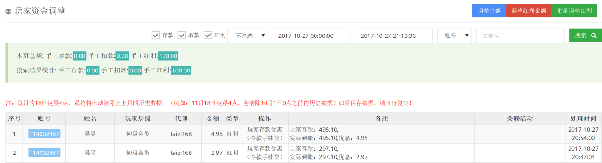

* 1. **页面结构调整-资金调整记录：**

在“金额”列后增加“取款流水限制”用于显示对应订单增加的取款流水总额。（同存款历史查询中对应列）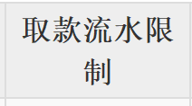

* 1. **功能说明-资金调整记录**：
     1. 余额和红利的调整值可以为正也可以为负，但是生成的流水限定值不能为负。否则提示输入错误。
     2. 关联活动与玩家存款审核中对活动统计数据的影响相同。
     3. 玩家余额调整的数据直接跟对应的银行卡数据挂钩，对应增加或减少银行卡额值，但是不会对玩家存款相关的统计数据生成影响（即便是对应的存款数据整理）

1. **流水检测限制单（重点）**
   1. **名词解释**：
      1. 投注额：玩家参加游戏下注额金额。
      2. 打码量-有效投注：玩家对应的投注额产生了输赢才能定义为有效投注。
      3. 流水限制：玩家资金存入后运营商要求其参加对应的游戏并产生对应的打码量才能进行出款操作，这总限制称为流水限制。
      4. 流水限制单：后台在流水限制的实现通过玩家的余额进行调整时（玩家存款、玩家余额调整、玩家红利调整等）生成对应的流水限制单。
      5. 出款条件：所有的流水限制单必须为通过状态。即玩家的打码量达到了每笔流水限制单的打码量条件。
      6. 账户总余额：主账户余额+游戏平台余额总计。
   2. **流水限制单生成**：
      1. 在玩家存款、手动调整玩家余额、存款红利获取、活动红利、玩家返水获取会生成对应的流水限制单。
      2. 流水限制单生成时通用的页面结构：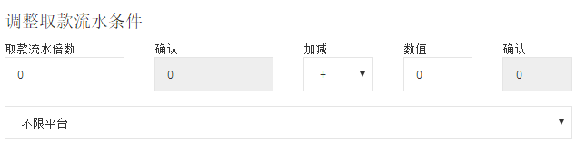
      3. 结构调整：无。
      4. 数据结构：
         1. 流水限制单ID：系统自动顺序生成的ID。
         2. 创建时间：date&time用来和流水单进行匹配，来进行数据处理。
         3. 平台额度统计：与奇迹先用平台的功能不同，奇迹现有平台存储为主账户余额，这里的数据要求主账户和其它游戏平台账户余额的总和。
      5. 功能说明：
         1. 流水确认值=“重置金额”*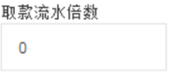±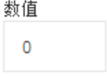
         2. 由于存款订单可能同时生成存款单和红利单，所以一次性可能生成两张流水限制单。
         3. 返水产生的流水限制单默认打码量需求默认与返水金额的比例为1:1.
   3. **流水限制单查看：主要用于查看、编辑玩家所有的流水限制单的情况**。
      1. 页面结构：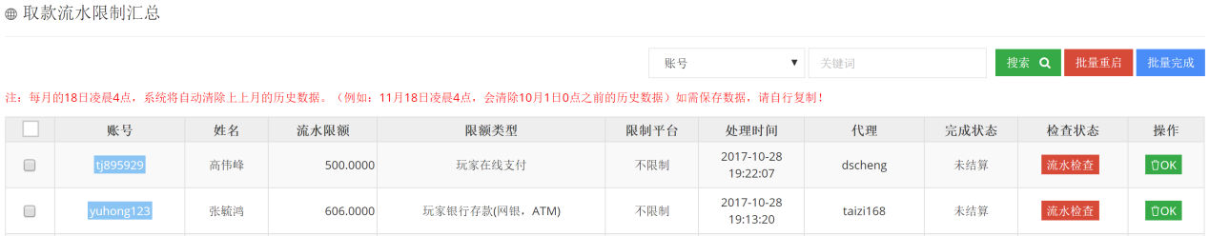
      2. 页面结构调整：无
      3. 功能说明：
         1. 本界面只显示对应的流水限制单信息，并不做任何的计算。相关的计算是在点击之后在进行。
         2. 限额类型：根据流水限制单创建的来源，显示对应的限额类型，每张订单有且只有一个限制类型：
            1. 玩家在线支付：第三方存款生成。
            2. 玩家银行存款（网银，ATM）：通过银行卡存款生成。
            3. 玩家手工红利：【玩家资金调整】-【红利调整】生成：
            4. 玩家返水：玩家每日返水生成。 默认流水限制比例为：1:1.
            5. 手工存款：【玩家资金调整】-【余额调整】生成。
            6. 活动红利：玩家参加活动获得的红利。
         3. 本界面最好只用于处理由于某些原因导致需要调整单个流水限制单通过。不建议在此过多的使用流水检测功能。因为流水检测功能的使用是需要对所有的限制单进行检测，同时自动检测功能也需要对所有游戏限制单的操作。
2. **：用于取款时操作人核对流水限制的检测结果。**
   1. **页面结构**：

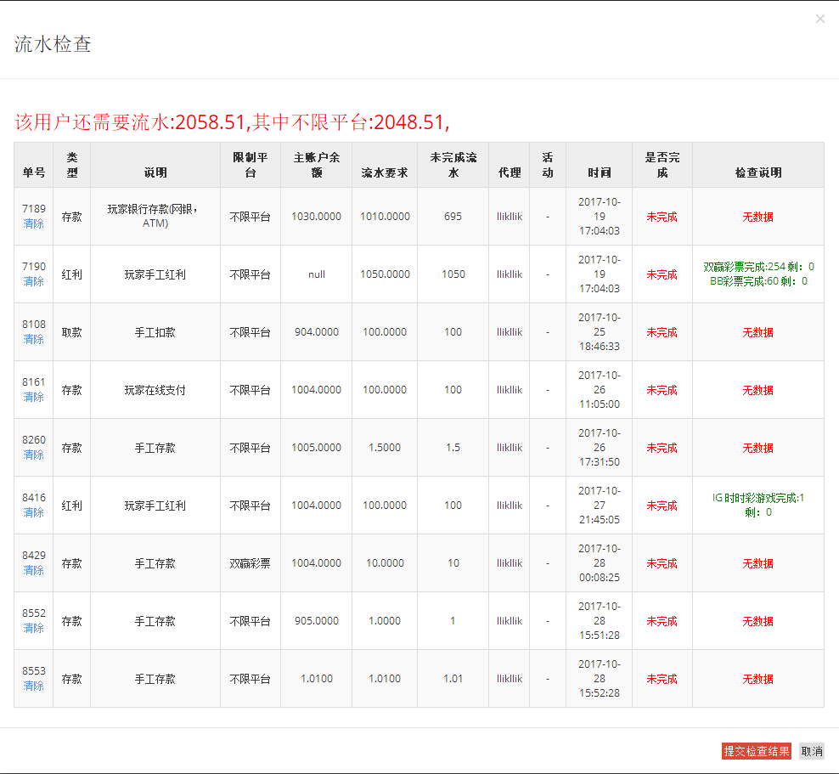

* 1. **页面调整**：



* + 1. 单号：只显示单号，将清除按钮功能移到最后。
    2. 时间：指限制单的创建时间，将该列数据移动到单号之后。
    3. 类型：限制单大类，包括：存款、红利、返水三种。
    4. 说明：按照限额类型进行详细说明：玩家在线支付、玩家银行存款（网银，ATM）、玩家手工红利、玩家返水、手工存款、活动红利。
    5. 限制平台：本流水限制单限制平台的情况。
    6. 活动：如果是活动红利，限制对应的活动名。
    7. 流水要求：该流水限制单打码量的要求数量。
    8. 未完成流水：流水抵扣后该限制剩余未完成的打码量。
    9. 修改-将原有“检查结果“列修改为“流水抵扣明细“：流水限制单之间的时间间隔内（最后一个流水限制单为该限制单创建时间到现在的间隔内）玩家的分游戏平台的打码量统计信息。
    10. 新增-账户总余额：该流水限制单创建时写入当时玩家的账户总余额。用于方便操作员判断是否可以清除该流水限制单之前的流水限制（当一个玩家在存款的时候账户已经没有钱了，之前的流水限制单应该被清除）。
    11. 是否完成：根据{未完成流水}来显示完成或未完成。
    12. 操作列：显示清除按钮。
  1. **流水限制单的抵扣计算**：

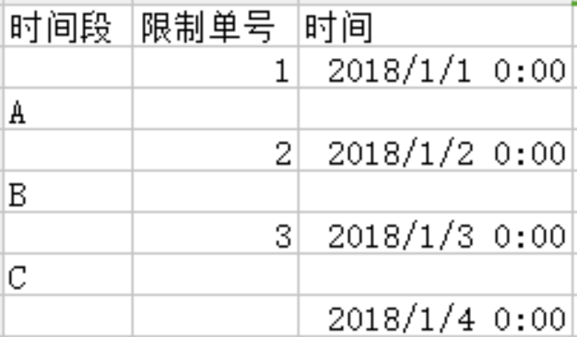

* + 1. 说明：
       1. 有三张流水限制单1、2、3，创建时间分别如上图所示。系统进行流水检测时间为：2018/1/4 0:00:00。显示单1-2；2-3；3-now对应的时间段分别为A、B、C。
       2. 流水限制单排序：按照流水限制单创建时间排序，创建最早的在最上面。
    2. 玩家流水明细统计：按照时间段A、B、C；分游戏平台统计总的有效流水量。
    3. 抵扣原则-时间：发生在流水限制单之后的打码量才能用于流水抵扣。如上图中：时间段A产生的流水只能抵扣限制单1；而时间段C产生的流水可以抵扣限制单1、限制单2、限制单3。
    4. 抵扣原则-优先级：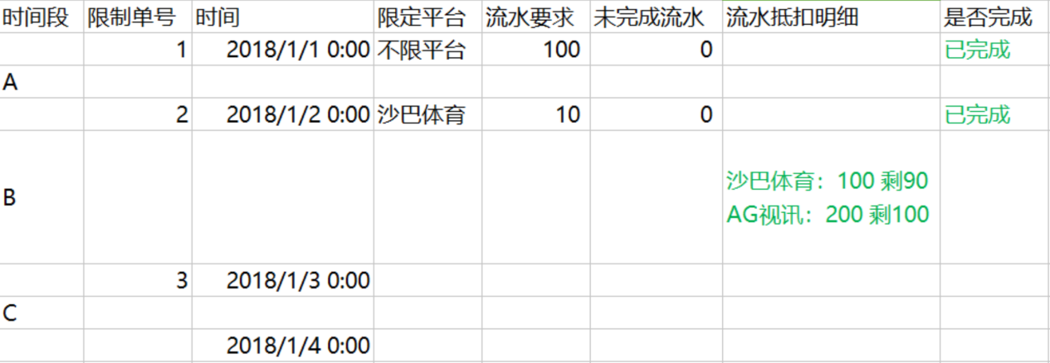
       1. 限定平台优先：时间段B产生的沙巴体育100的打码量可以同时抵扣限制单1、限制单2的流水要求，但是需要优先抵扣限制单2的对应沙巴平台的10块的流水要求。如上图所以，如果时间段B内沙巴体育100的打码量，如果优先抵扣限制单1中不限平台的100流水要求，则限制单2中10点沙巴体育要求的打码量则无法完成。
       2. 越早越优先：任何一个是简单产生的流水限制单优先抵扣最早的流水限制单。流水检测的流水限制单排序为由早（上）到晚（下）排序。由于需要所有的流水限制单都完成，所以任何时间段产生的打码量都从最早的流水限制单开始抵扣。
  1. **关键功能详细说明**：
     1. 流水抵扣明细内容-排版：按游戏平台统计玩家产生**有效投注**，每个游戏平台一行。对应时间段内无对应的有效流水明细数据，则显示“无数据”。
     2. 流水抵扣明细内容-格式： 游戏平台1名字+“:”+对应时间段内产生的打码量+空格+“剩:”+抵扣流水限制单后剩余的打码量。
     3. 未完成流水的计算：在流水抵扣明细中生成数据后，按照流水限制单的抵扣计算对流水限制单进行抵扣后剩余的成的流水限制量。
     4. 是否完成：如果未完成流水为0则显示“已完成”，如果>0则显示“未完成”
     5. 清除按钮：
        1. 点击该按钮将对应的流水限制单设定为已完成状态，该状态下流水限制单在取款流水检测时不进入流水检测表（即可以视为该流水限制单为检测通过状态）。
        2. 清除某条流水限制单后整个流水检测页面必须重新生成和计算。
        3. 可以在【玩家资金】-【取款流水限制汇总】中重启该流水限制单。
        4. 清除时弹出提示信息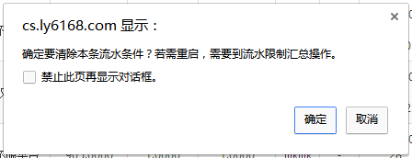
     6. 统计信息：显示流水检测的统计信息，如未全部通过需要显示统计信息对应不同平台的分类信息。
  2. **流水检测处理**：
     1. 特殊情况：由于可以在【玩家资金】-【取款流水限制汇总】中修改流水限制单是否检测通过状态，所以可能出现玩家的取款申请没有流水限制单的情况。这种情况在进入审核后直接将该取款申请单状态修改为“流水检测通过状态”。
     2. 提交检测结果：
        1. 流水检测通过时显示点击后将取款申请单设置为“流水检测通过”状态，对应的取款审核页面中只显示“审核通过”和“拒绝”两个按钮。
        2. 流水检测未通过时显示点击后将取款申请单设置为“流水检测未通过”状态，对应的取款审核页面中只显示拒绝按钮。

1. **取款审核：用于处理玩家从客户端提交的取款申请。**
   1. **客户端申请**：
      1. 页面结构：

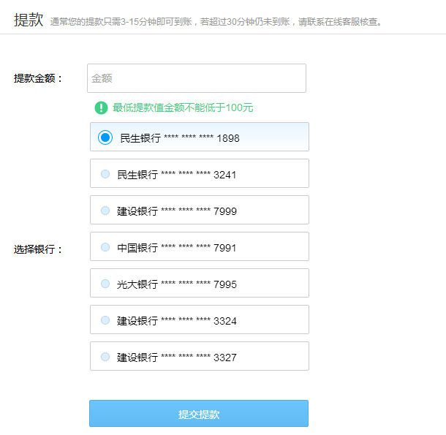

* + 1. 结构调整：无。
    2. 功能说明：
       1. 最低取款额提醒：

运营商通过后台{系统设置-系统参数设置-3、系统取款设置-玩家单次取款最小金额}中设置玩家的取款最小金额并在客户端显示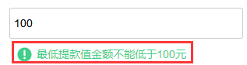。低于该金额则提醒则将该字体颜色修改为红色，同时将金额修改为100。

* + - 1. 校验项：
         1. 余额不足提醒：您的中心钱包余额不足。
         2. 后台取款开关关闭：{系统设置-系统参数设置-3、系统取款设置-允许玩家取款}：取款系统维护中，请稍后再试。
         3. 单日取款次数限制：{系统设置-系统参数设置-3、系统取款设置-玩家单日取款成功限制次数}：您本日成功取款次数已经达到上限，请明日再申请取款。
         4. 玩家单日取款最大金额{系统设置-系统参数设置-3、系统取款设置-玩家单日取款最大金额}：单日取款金额不能超过{对应限定额}，同时将框内金额修改为当日剩余可取额度。
         5. 玩家单次取款最大金额{系统设置-系统参数设置-3、系统取款设置-玩家单次取款最大金额}：取款最大金额不能超过{对应限定额}，同时将框内金额修改对应金额。
         6. 取款是否允许小数{系统设置-系统参数设置-3、系统取款设置-是否允许小数}：取款金额必须为整数。
      2. 生成：

经过上述检测通过后后台生成对应的取款申请单，申请单状态默认为：未审核；流水检测状态为：未检测。

* 1. **取款审核**：
     1. 页面结构：

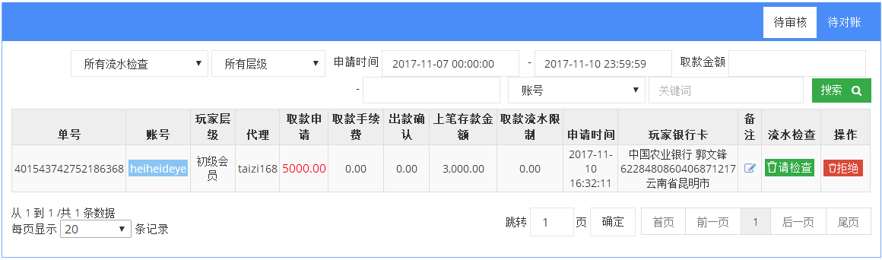

* + 1. 页面结构调整：无。
    2. 功能说明：
       1. 流水检测：玩家出款条件必须是当前玩家所有的流水限制单检车为通过的前提下才能出款。所以在流水检测未通过时操作按钮只有拒绝。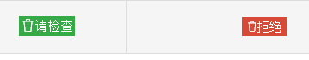
       2. 流水限制单检测流程见上文。
       3. 通过时需要将流水限制单修改为【出款中】状态；未通过则将订单修改为【出款失败】状态。
       4. 拒绝出款时将根据流水检查结果不同将自动生成玩家信息并发送。客服可以修改信息内容。具体格式见下图。
          1. 流水检查未通过时-新增：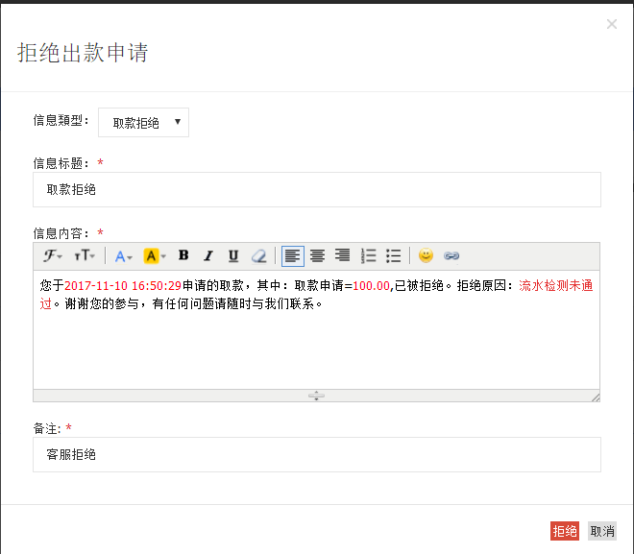
          2. 其它情况：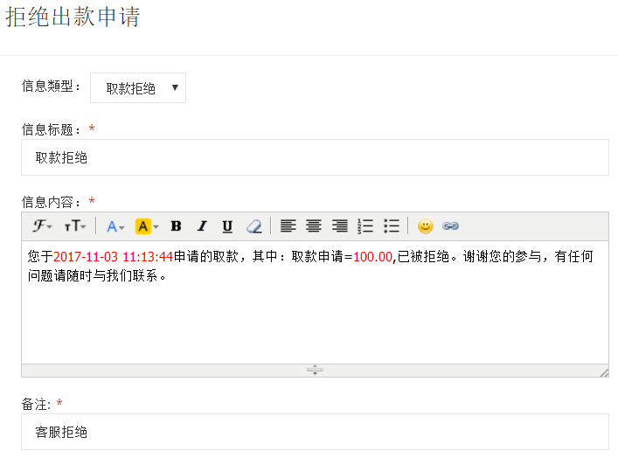
    3. 流水检测子页面：见上文。

1. **取款历史查询：取款历史查询用于显示及操作订单状态为已审核的取款订单。**
   1. **取款订单状态说明**：
      1. 待审核状态：由玩家提交生成的初始状态。在该状态下流水检测有未通过和已通过两种状态，只有在流水检测未已通过的状态下才能进行审核通过的操作，否则只能拒绝。
      2. 出款失败（审核失败、拒绝操作导致）：该状态不会对玩家账户余额进行实际操作，同时会给玩家发送对应的打码量提示信息。
      3. 出款中（流水检测通过）：该状态下玩家的取款订单审核已经通过。运营商处于资金安全考虑，不会将后台的出款卡和库存卡（存款卡因为需要玩家转账是真实信息）写入真实信息，整个运营后台在对账上面的管理不会运转起来，而是通过自己手工做账来对账。所以在现有平台中为取款订单的最终状态，实际上还应该有出款完成这个状态。
      4. 出款完成：指从系统指定的出款卡中扣除对应的余额。这步操作在当前的平台中并没有使用。
   2. **页面结构**：

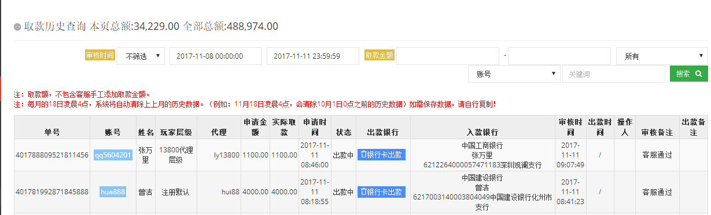

* 1. **页面调整：无**。
  2. **功能说明**：
     1. 银行卡出款子页面出款银行：只能选择类型为出款的银行卡，选择后减少对应金额（取款金额）的银行。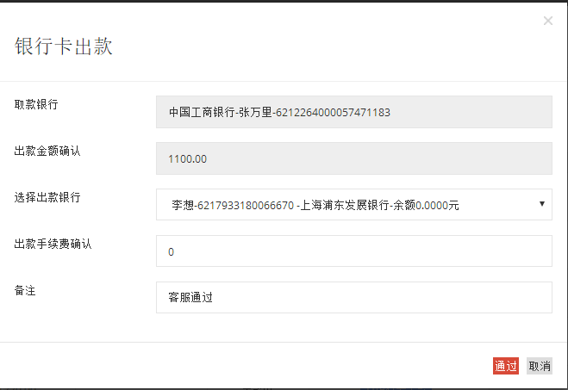
     2. 页面修改：取消出款手续费确认项，保留数据字段。手续费采用出款银行卡手续费配置来计算，这里不用单独输入。
     3. 出款手续费：需要计入公司成本，在取款银行卡中由运营商承担。需要在在公司成本和代理结算费用分摊进入统计。

1. **取款流水限制汇总：罗列所有的已完成和未完成的流水限制单。**
   1. **页面结构**：

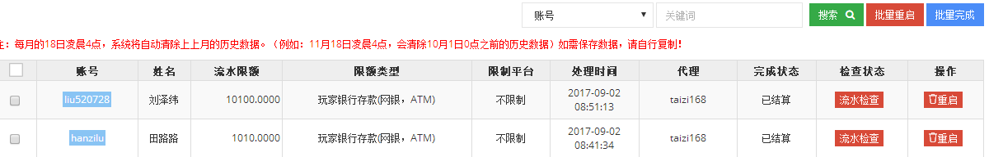

* 1. **页面调整：无**。
  2. **功能说明：完成状态对应操作按钮。已完成-重启；未完成-OK**。

1. **转账位置处理列表：罗列所有未完成的转账单。**
   1. **页面结构**：

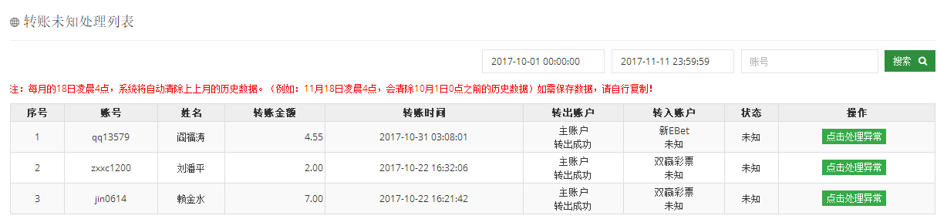

* 1. **页面调整：无**。
  2. **功能说明**：
     1. 用于处理包网商和游戏平台玩家额度之间由于异步处理，一方已经完成扣除，另外一方未完成添加的情况。
     2. 在关系到用户直接现金额度相关的处理上，一定要谨慎。在流程上优先保证运营商利益，也不要存在逻辑漏洞。如玩家从运营商向游戏平台转账，一定要先扣除玩家在运营商平台的额度再进行出来。